Vorbemerkungen
Stellvertretend für Autogas (LPG) kann mit einfachen Mitteln eine gaschromatographische Untersuchung von Feuerzeuggas erfolgen.
Autogas (wie auch Feuerzeuggas) wird häufig als Gemisch von Propan und Butan beschrieben. Überraschenderweise fördert die gaschromatographische Untersuchung einen weiteren Peak zutage, der auf das Vorhandensein von Methylpropan im Gemisch hinweist.
Die Identifizierung der Gase im Gemisch lässt sich durch Vergleichschromatogramme der Reinstoffe vornehmen bzw. durch Chromatografieren definierter Gasgemische.
Die Auswertung lässt sich durch den Vergleich der Flächen unter den Peaks so erweitern, dass auch Gehaltsangaben möglich sind.
Auf diesem Weg kann das Prinzip der Isomerie einfach und zwanglos eingeführt werden und in den darauffolgenden Stunden vertieft werden.

Tafelanschrieb und Ablauf der Stunde

Gaschromatographie (GC) von Autogas
Definition: Die Gaschromatografie (GC) ist eine Analysemethode zum Auftrennen von gasförmigen Gemischen in einzelne chemische Verbindungen. Die Identifikation der Bestandteile erfolgt durch Vergleich mit den Reinstoffen.
Bestandteile und deren Funktion am Aufbau erklären: Pumpe, Trennsäule, Detektor, mobile und stationäre Phase
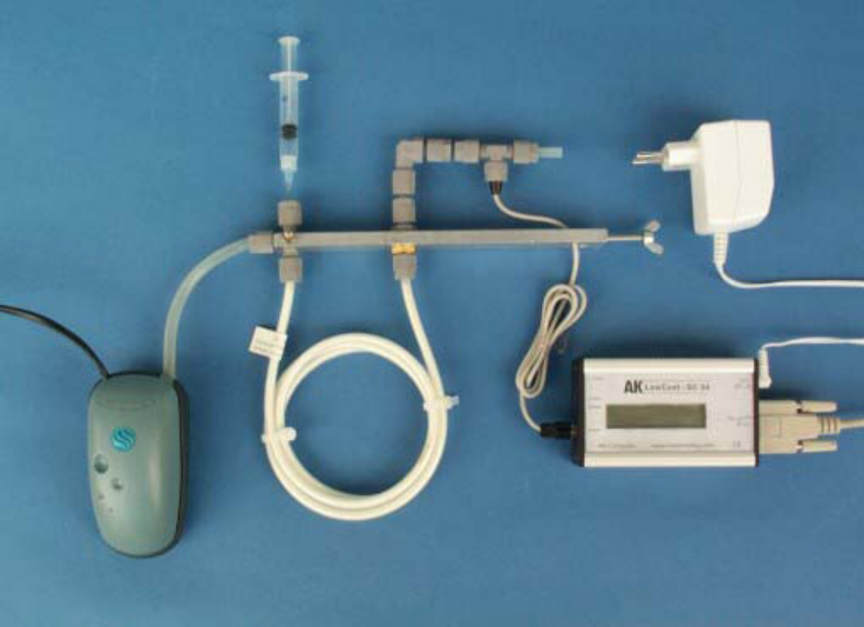
V:

Leitfrage: Wie viele Peaks sollten bei der GC von Autogas zu beobachten sein?
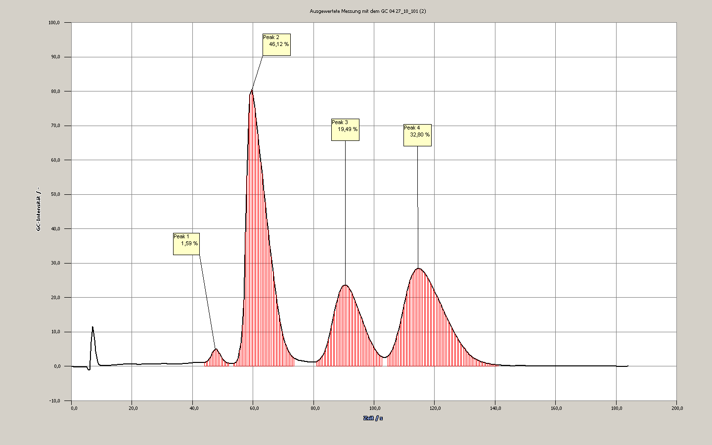
Durchführung der GC von Feuerzeuggas (Anleitung für die Durchführung mit dem Gerät von AK Computer unter 11_GC_Feuerzeuggas.pdf)
B:

Insgesamt sind 4 verschiedene chemische Verbindungen im Autogas nachweisbar, dabei sind nur 2 als Hauptbestandteile angegeben: Propan und Butan.
Wie lässt sich dies erklären? Gibt es verschiedene Propane/Butane?
Arbeit mit dem Molekülbaukasten mit der Vorgabe verschiedene Strukturen für Propan C₃H₈ bzw Butan C₄H₁₀ zu finden.

Identifikation der Peaks
Peak | Stoff | Summenformel und Strukturformel
1 (1,6%) | Ethan | C₂H₆
2 (46,1%) | Propan | C₃H₈
3 (19,5%) | 2-Methylpropan | C₄H₁₀
4 (32,8%) | n-Butan | C₄H₁₀
Ergebnis: Autogas enthält tatsächlich 3 verschiedene Hauptbestandteile, wobei es sich bei zweien um „Butane“ handelt.
Begriff der Isomerie definieren
Definition: Moleküle mit gleicher Summenformel aber unterschiedlicher Strukturformel werden als Isomere bezeichnet.
Weiterführung: Nomenklaturregeln

